1、版权申明
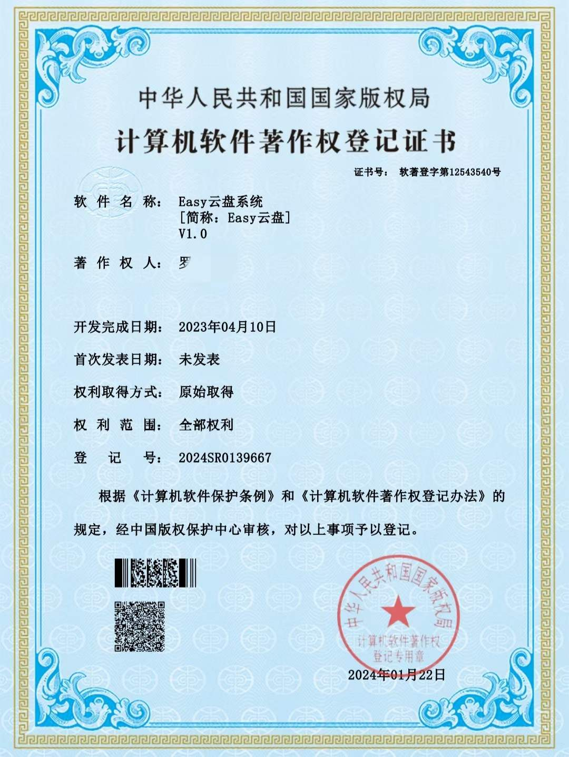

老罗的视频和源码受B站版权保护，同时有软著申请，请勿将代码上传到github,gitee等平台开放，外发，二次售卖，商用。源码仅限个人学习，毕设，简历项目，个人部署使用，否则将追究法律责任！

请查看easyshop 源码下载处的 在线部署教程，部署本源码
